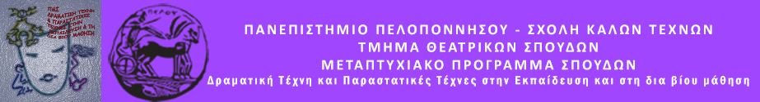

Ιστοσελίδα: http://ts.uop.gr/tsdie
e-mail: ts-secretary@uop.gr
tmima_theatrikon_spoudon@uop.gr

Δελτίο τύπου
Θεατροπαιδαγωγικό πρόγραμμα για παιδιά 7-10 ετών
Αγαπητέ Aη Βασίλη…
Σάββατο 19 Δεκεμβρίου 2015 και Ώρα 18:30
Αίθουσα Λήδας Τασοπούλου
Κεντρικά Διδακτήρια
Ναύπλιο

Το Σάββατο 19 Δεκεμβρίου 2015 και ώρα 18:30, το Μεταπτυχιακό Πρόγραμμα Σπουδών του Τμήματος Θεατρικών Σπουδών του Πανεπιστημίου Πελοποννήσου, θα πραγματοποιήσει το θεατροπαιδαγωγικό πρόγραμμα «Αγαπητέ Άη Βασίλη» για παιδιά ηλικίας 7-10 ετών στην αίθουσα Λήδας Τασοπούλου της Σχολής Καλών Τεχνών του Πανεπιστημίου Πελοποννήσου.
Το πρόγραμμα στοχεύει στην ευαισθητοποίηση ως προς τις δυσκολίες που αντιμετωπίζει ένα παιδί που στερείται βασικών δικαιωμάτων. Τα παιδιά θα έχουν την ευκαιρία μέσω της δραματικής τέχνης να βιώσουν συναισθήματα και προβληματισμούς άλλων παιδιών που δε μεγαλώνουν με τα ίδια «προνόμια», να εστιάσουν στη συλλογική δράση για την επίλυση προβλημάτων και φυσικά να δώσουν το δικό τους νόημα σε αυτές τις γιορτές!
«Δεν μπορεί να υπάρξει πιο ουσιαστική ερμηνεία της ψυχής μιας κοινωνίας από τον τρόπο που φέρεται στα παιδιά της»
Nelson Mandela

Την ομάδα εμψυχώνουν οι φοιτήτριες: Αθανασία Αλτάνη και Βάσω Προκοπίου
Η είσοδος είναι ελεύθερη αλλά θα τηρηθεί σειρά προτεραιότητας, δηλώσεις, 6944928351

Η Διευθύντρια του ΠΜΣ

Καθηγήτρια Άλκηστις Κοντογιάννη

